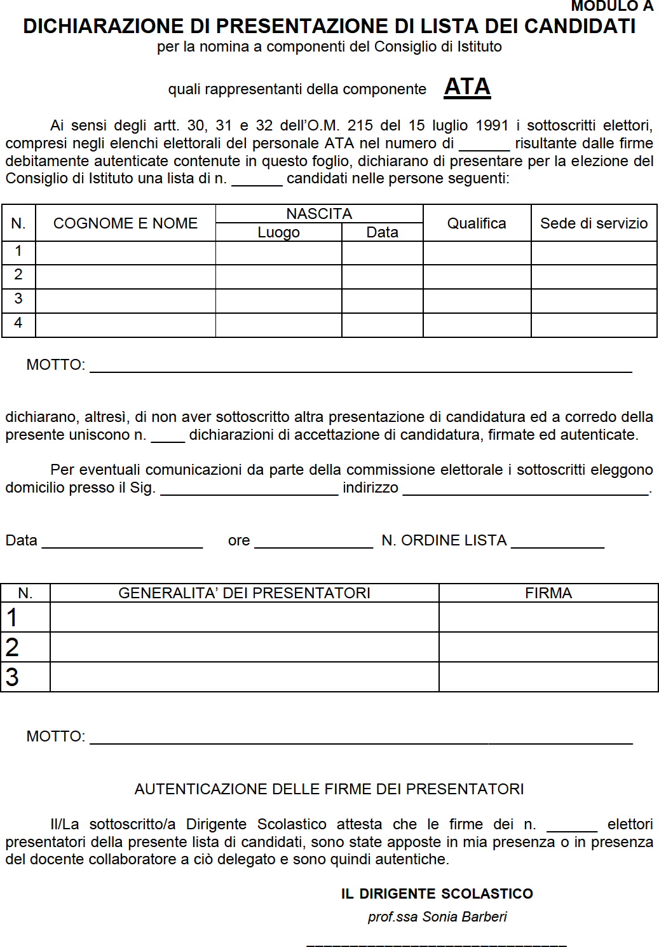

Il Dirigente
Prof. Giuseppe Gelardi

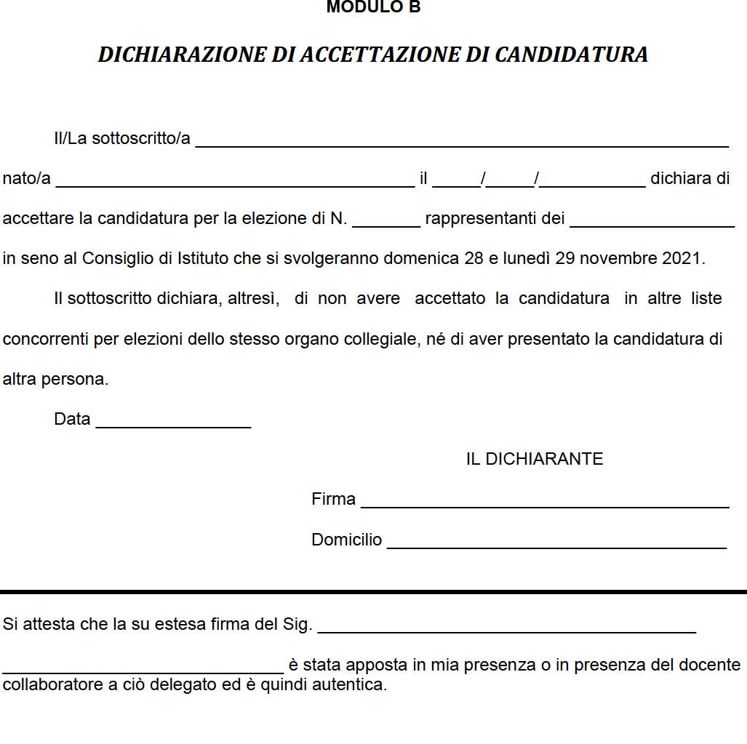
Il Dirigente
Prof. Giuseppe Gelardi

